1. 注册邮箱验证

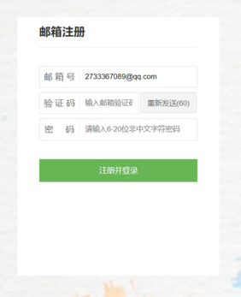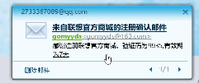

1. token身份认证：

我们在用户登录时为登录用户设置一个token，token携带用户信息，在访问接口时可选择是否在头部添加该字段。

1. 购物车+订单完整功能逻辑实现

我们实现了完整的电商购买逻辑。

·在商品详情页可对商品进行单个购买。

·也可将商品添加至购物车中。

在购物车中，可以：

·结算单个商品；

·批量结算商品；

·从购物车删除单个商品；

·从购物车批量删除商品；

结算指的是为结算的商品生成一个订单，并将对应商品从购物车中去除，。此时用户可以选择：

·立即对该订单进行支付，若支付成功，该订单则被置为已支付状态；

·不立刻支付。在生成订单的时候会自动将订单置为未支付状态，用户之后可以在我的订单界面查看所有订单信息，并可以对未支付的订单进行支付；

1. 支付宝沙盒验证

为了模拟真实的购买场景，我们使用支付宝沙盒进行支付验证。

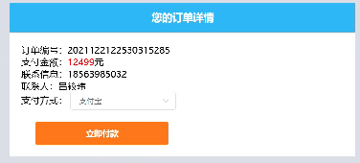

1. 邮箱联系

在每个页面下方都有页脚，点击链接会自动打开电脑的系统邮箱

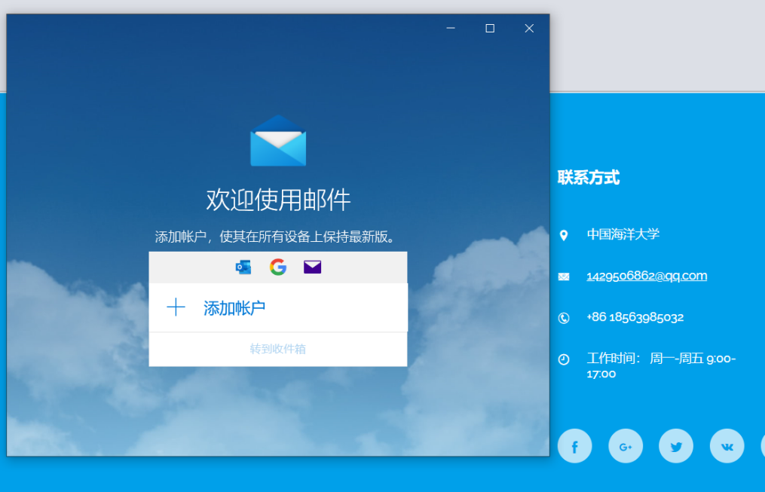

1. 商品轮播

在商城首页，使用轮播图对商品进行展示，并且点击可以跳转到商品详情界面

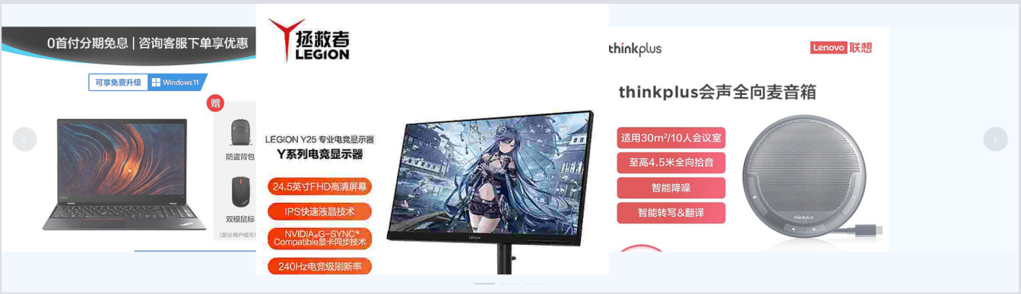

1. QQ客服

在每个界面都有侧边栏，点击侧边栏的QQ导航按钮可以访问QQ客服（此处我们设置为我们的QQ群号）。点击按钮会自动打开QQ访问链接，添加群聊。

1. 收藏夹

我们程序具有对商品进行收藏的功能，方便用户对喜欢的商品的访问，并可以删除收藏

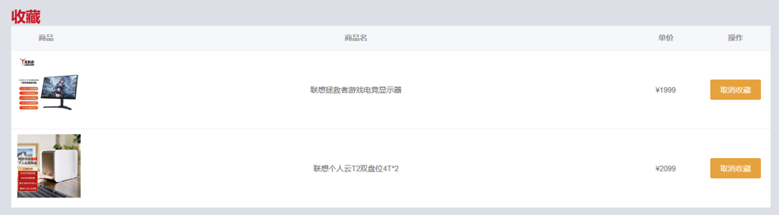

1. 商品缓存

补充

1. 搜索栏，支持模糊搜索

商城首页有搜索框，在搜索框中输入关键字即可对商品进行匹配。



1. 顶部导航栏、页脚、侧边栏

商城中每个界面都有顶部导航栏、页脚、侧边栏，提升用户体验。

顶部导航栏：点击左侧图标可以跳转至商城主页，点击购物车，收藏夹按钮也可直接跳转至相应界面。点击用户昵称右侧的下拉框可以选择我的订单，个人信息，地址管理，退出登录。



页脚：主要为了界面的美观充实和信息的展示，点击邮箱可以进行邮箱联系。

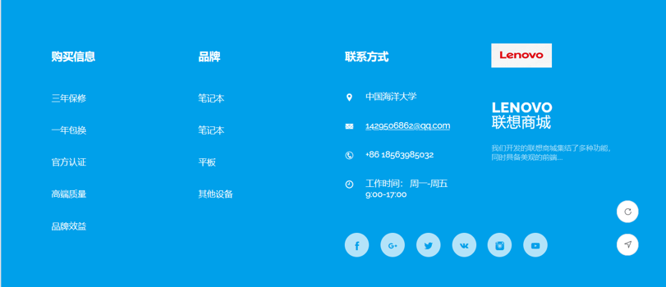

侧边栏：

点击上方图标可以刷新界面，点击下方图标可以访问QQ客服；



1. 地址管理

用户在地址管理界面可以添加收获地址。用户添加的所有地址在购买商品时会显示出来，用户只要点击相应地址即可进行收获地址的选择。

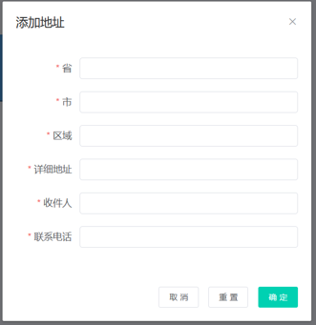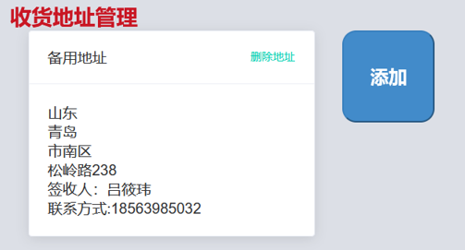

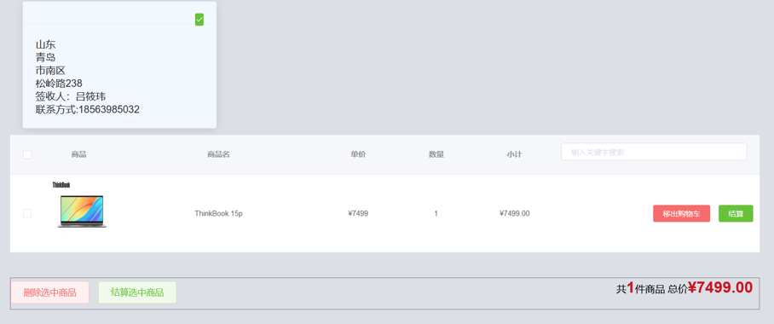

1. 个人信息修改

商城允许对各项个人信息进行修改，功能完善，提升用户体验。

